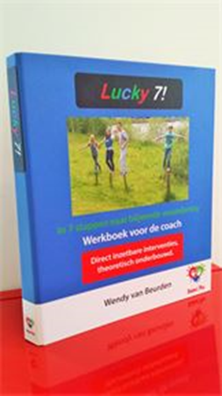
Lucky7!
Positieve psychologie middels het inzetten van een combinatie aan coachingstechnieken, therapiewerkvormen en kennis van de mens. In Lucky 7! heb ik deze drie elementen samengebracht.
Binnen het huidige onderwijs spreken we van vier niveaus van leerlingbegeleiding. De meeste scholen bieden niveau 1 en 2 aan.
1 kennis/inhoud
2 praktische vaardigheden
3 hogere vaardigheden
4 levenshouding

Tijdens deze training gaan we in op begeleiding op niveau 4. Het is erop gericht de levenshouding van kinderen en jongeren positief te beïnvloeden.
Onder levenshouding wordt in dit begeleidingstraject verstaan:
• Het ontwikkelen van een growth mindset
• Positieve psychologie als basis voor het zijn
• Het ontwikkelen van doorzettingsvermogen
• Bewust worden en leren hanteren van eigen gevoelens
• Inzetten van eigen kracht
• Oplossingsstrategieën bedenken
• Cognitieve aspecten, waaronder kennis over geluk en menselijke behoeften

Bij alle stappen worden interventies gegeven die je kunt gebruiken om de desbetreffende stap te doorlopen. Het zijn allen praktische interventies die je in de dagelijkse praktijk kunt toepassen. Je krijgt daarnaast bruikbare werkbladen zodat je deze interventies meteen de volgende dag in je dagelijkse praktijk kunt inzetten. Het zal een onderdompeling van toepasbare interventies en theorieën worden waarbij je zelf kiest wat je eruit haalt om in je eigen dagelijkse praktijk toe te passen. Deze training is een verdieping voor leerkrachten en begeleiders die al beschikken over de basiskennis en zal dus niet ingaan op signaleren van en diagnosticeren bij hoogbegaafdheid.

